PENDOLO FISICO

30 Novembre 2016

Lorenzo Cavuoti
Alice Longhena
Scopo
Misurare il periodo di un pendolo fisico in funzione della distanza del centro di massa dal punto di sospensione

Cenni teorici
Un qualunque oggetto fissato ad un punto di sospensione P con distanza d dal centro di massa e soggetto alla forza di gravità costituisce un pendolo fisico con momento torcente. Data la seconda equazione cardinalee le relazioni eabbiamo
Di conseguenza possiamo scrivereche rappresenta l’equazione di un moto armonico con pulsazione costantee periodo.
Sapendo che il momento d’inerzia di un’asta di massa m e lunghezza l rispetto ad un punto P che dista d dal centro di massa, vale
Si ha infine

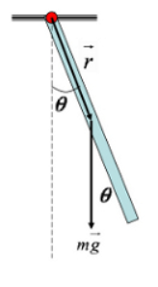
Materiali e strumenti utilizzati
Asta metallica con 10 fori equidistanti
Supporto di sospensione
Cronometro (risoluzione 0.01s)
Metro a nastro (risoluzione 1mm)
Calibro ventesimale (risoluzione 0.05mm)

Misure effettuate
Abbiamo misurato la distanza tra due fori consecutivi con il calibro ventesimale facendo la media tra distanza massima e minima.
Successivamente abbiamo fissato la sbarra metallica in 5 fori diversi e per ciascuno misurato 5 periodi. L’ampiezza non è rilevante ai fini dell’esperienza in quanto abbiamo usato un angolo θ corrispondente alle piccole oscillazioni, per cui si ha l’isocronismo del pendolo, come dimostrato precedentemente.

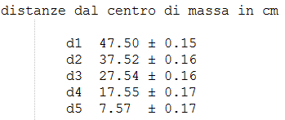
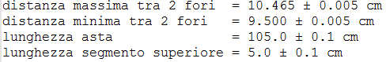

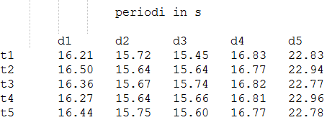

Analisi dati
Abbiamo realizzato un grafico delle medie dei periodi (blu) misurati in funzione della distanza dal centro di massa e vi abbiamo sovrapposto la funzione aspettata dalla teoria (verde).

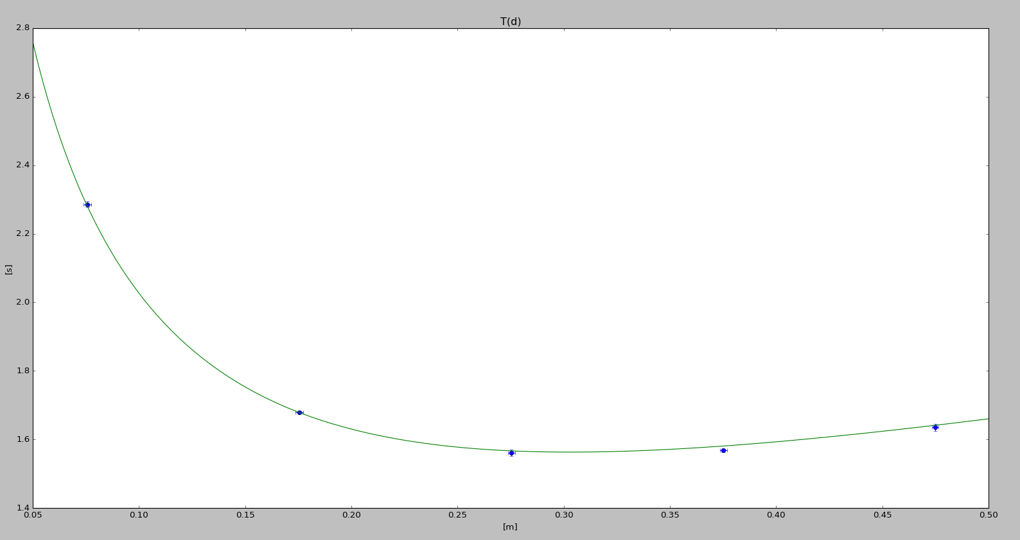
Il test del X^2 risulta 9.82. Inoltre il quarto punto dista 2.9σ dal valore aspettato

Conclusione
Basandoci sul test del X^2 la funzione teorica si discosta dai dati sperimentali. Tuttavia il X^2 non considera l’errore sulla x che in questo caso è rilevante. Inoltre scartando il quarto punto esso risulterebbe 1.29, con questa correzione la funzione teorica si adatta ai dati sperimentali.

